2024 mit „Wandern-Freizeit und mehr“ auf Tour

Unser Ziel: Erz- und Elbsandsteingebirge
Im kommenden Jahr wohnen wir in Altenberg im Erzgebirge, bekannt u.a. als frühere Bergbauregion, sowie durch seine Rennrodelbahn, auf der internationale Rennen durchgeführt und im Fernsehen übertragen werden. Aber natürlich haben Altenberg und seine Umgebung auch zu unserer Reisezeit einiges mehr zu bieten. Von hier aus erkunden wir Teile der sächsischen Schweiz und des Elbsandsteingebirges.
Dazu haben wir ein abwechslungsreiches Programm voller toller Eindrücke zusammengestellt. Von beeindruckender Natur bis zu geschichtsträchtigen Sehenswürdigkeiten ist für jeden Geschmack etwas dabei.
Auch im kommenden Jahr wird uns, wie schon viele Male zuvor, der Fahrer Peter Walch in seiner besonnenen und entspannten Art zum Ziel, uns vor Ort begleiten und sicher wieder nachhause bringen. Die erfahrene Reiseleitung wird die Teilnehmer 7 Tage (6 Übernachtungen) in das Elbsandsteingebirge begleiten.

Reisetermin 14.09. bis 20.09.2024
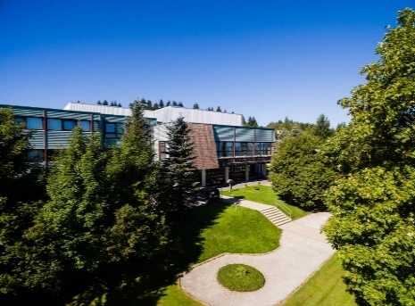
Unser Hotel
Inmitten der beliebten Wander- und Wintersportregion, dem unberührten Landschaftsschutzgebiet des Silbernen Erzgebirges, befindet sich das 3-Sterne Plus. Mit 222 modernen, komfortablen Zimmern, kulinarischer Abwechslung und einem 500 m² großen Wohlfühlbereich mit Hotel-schwimmbad und Sauna.
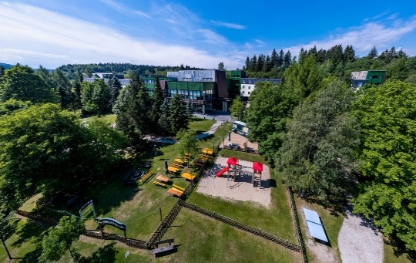
Das weitläufige Gelände lädt dazu ein, die frische Erzgebirgsluft zu genießen.

Für die Übernachtung stehen uns 20 Doppelzimmer und maximal 8 Einzelzimmer zur Verfügung. Deshalb, und auch des Einzelzimmerzuschlages wegen, sollte jeder Einzelreisende überlegen, evtl. mit jemandem in ein Doppelzimmer zu gehen.
Zum Frühstück lädt ein reichhaltiges und abwechslungsreiches Buffet ein. Dazu gehört u.a. eine Waffel- und eine Eierstation. So ist sichergestellt, dass wir gut gestärkt in den Tag starten können.
Nach einem erlebnisreichen Tag erwartet uns dann ein vielfältiges und umfangreiches Abendbuffet. Wechselnde Hauptgänge, eine große Salatbar und ein vegetarisches Gericht sind dabei genauso selbstverständlich, wie eine leckere Dessert-auswahl. Eine gesunde VitalEcke morgens und abends stehen genauso zur Verfügung wie laktose- und glutenfreie Produkte und Speisen.
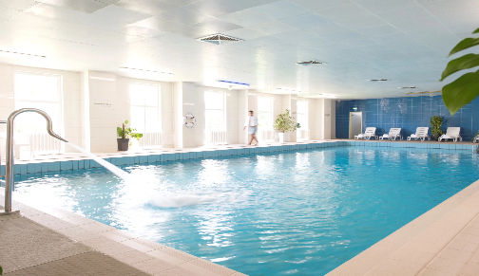
Wer entspannen, oder sich körperlich bewegen möchte, kann dies im Innenpool (15 x 7 m) sowie im Fitnessraum kostenlos tun.

Abends wird es uns in diesem Hotel sicherlich auch nicht langweilig werden. Es bietet täglich eine Abendunterhaltung: z.B. Tanzabend, Bingo, usw. (Programm-auswahl und -änderungen behält sich das Hotel vor). Die Teilnahme an diesen Unterhaltungsmöglichkeiten ist für uns kostenlos.

Unser Reiseverlauf
Einen festen Tagesplan können wir aktuell noch nicht festlegen. Wir sind abhängig vom Wetter und so beschreiben wir hier nur die einzelnen Tagesinhalte. Über die mögliche Reihenfolge werden wir auf der Hinfahrt informieren.

Unser Anreisetag
Wie gewohnt fahren wir um 6 Uhr an der Mehrzweckhalle ab. Über Nürnberg, Bayreuth, Zwickau und Chemnitz geht’s nach Altenberg. Kurz nach der Abfahrt reichen wir eine Kleinigkeit gegen den ersten Hunger. Gegen Mittag wird dann gevespert. Nachmittags erreichen wir das Ahorn Waldhotel. So haben wir genügend Zeit, in aller Ruhe einzuchecken und uns auf den ersten entspannten gemeinsamen Abend vorzubereiten.

Unser Tag in Dresden
Nach dem gemütlichen Frühstück fahren wir mit einem Reiseführer, der uns den ganzen Tag begleiten wird, etwa 40 km nach Dresden, einer Stadt mit Geschichte.
Dort beginnen wir die Besichtigung mit einer Stadtrundfahrt, um nicht nur die historische Altstadt kennenzulernen.
Die anschließende Führung durch die Altstadt wird eine faszinierende Erfahrung sein, da Dresden eine reiche Geschichte und beeindruckende architektonische Sehenswürdigkeiten bietet.
Ausgehend vom Taschenbergpalais werden wir Zwinger, Residenzschloss Semperoper, Frauenkirche u.v.m. sehen
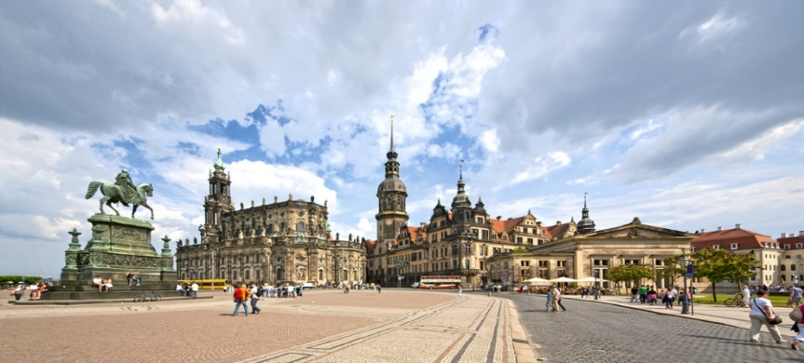
Nach der ausgiebigen Führung durch das historische Dresden und vielen interessanten Informationen steht auch noch individuelle Freizeit auf dem Programm. Neben der Zeit etwas zu essen und zu trinken sind Entspannung in malerischer Umgebung, oder etwas shoppen nur zwei von vielen Möglich-keiten.

Unser Tag in Bad Schandau
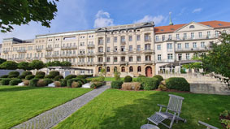
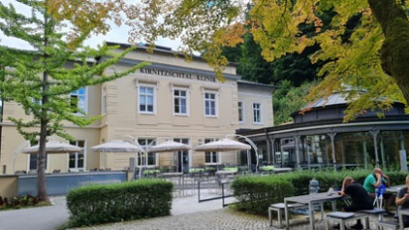
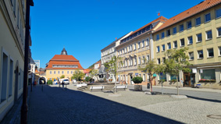
Heute geht es ins Elbsandsteingebirge. Nach einer knappen Stunde Fahrt erreichen wir Bad Schandau. Es liegt direkt an der Elbe und lädt zum Spaziergang an der Promenade und dem Kurpark ein.
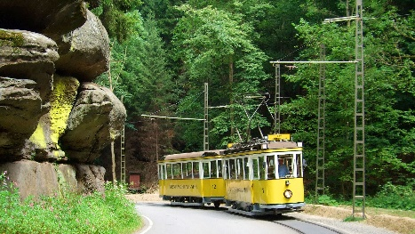
Aber vorher fahren wir mit der nostalgischen Straßenbahn von Bad Schandau durch das Kirnitzschtal.

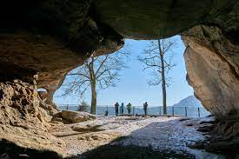
Von der Endhaltestelle laufen wir dann etwa ½ Std. zum „Kuhstall“, einer imposanten Felsformation mit einem herrlichen Ausblick über das Elbsandsteingebirge. Hier bietet sich auch die Möglichkeit zur Einkehr.

Zurück geht’s dann ebenfalls mit der Straßenbahn. Wer aber gerne ein bisschen wandern möchte kann über einen wunderschönen, 8 km langen Weg entlang der Kirnitzsch nach Bad Schandau gelangen.

Unser Tag in Hinterhermsdorf
An diesem Tag erwartet uns ein Natur-Highlight. Unser Bus bringt uns in etwa 1,5 Std. nach Hinterhermsdorf. Hier gibt es sogenannte „Umgebindehäuser“ zu sehen. Ein Baustil aus dem Mittelalter der für holzsparende Bauweise steht und dennoch sehr stabil ist. In Hinterhermsdorf gibt es mit 71 Gebäuden von denen 61 unter Denkmalschutz stehen die größte Ansammlung in der Sächsischen Schweiz.
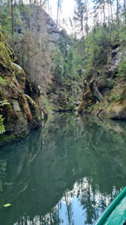
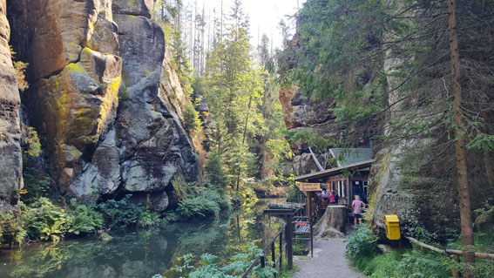
Von Hinterhermsdorf geht es in einem etwa 1stündigen Fußweg zur Bootsstation in der wildromantischen Kirnitzschklamm.

Wir besteigen die Boote und lassen uns sehr gemütlich durch die Klamm stochern. Fast lautlos gleitet der Kahn durch das Wasser des Grenzflüsschens Kirnitzsch. Das linke Ufer ist tschechisch, das rechte deutsch.
Während der Fahrt gibt der Fahrer viele Infos zu Schleuse, Tier- und Pflanzenwelt. Auch humorvolle Einlagen dürfen erwartet werden. Nach 700m und 20 traumhaften Minuten haben wir das Ziel der Bootsfahrt erreicht.
Diese Kahnfahrt ist nicht im Preis enthalten. Sie werden etwa um die 10 € betragen.
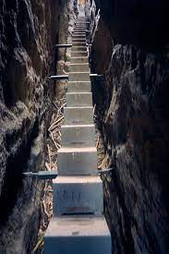
Den Rückweg treten wir zu Fuß an. Dabei wird es leider zunächst etwas unbequem. Über Stufen führt der kurze aber steile Weg etwa 70 Höhenmeter zum Hermannseck. Nachdem wir die Aussicht in die Klamm genossen haben, laufen wir gemütlich zurück zu unserem Bus.

Für diejenigen, die an der Kahnfahrt und den damit verbundenen Fußwegen nicht teilnehmen wollen, werden wir eine Alternative vorbereiten.

Unser Tag auf der Bastei
Am heutigen Tag werden wir sowohl beeindruckende Felsformationen sehen, als auch gemütlich durch die Stadt bummeln.
Morgens fährt Peter uns wohl zu den berühmtesten Felsen des Elbsandstein-gebirges, der „Bastei“.
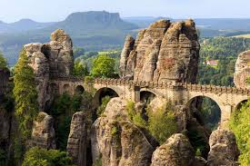
Hier können wir monströse Felsen bewundern und eine atemberaubende Aussicht genießen.
Der Blick auf die direkt vor uns liegende Elbe ist phantastisch.
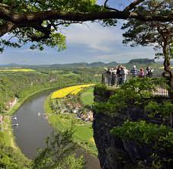

Die Basteibrücke gehört zu den Hauptattraktionen
auf dem Basteifelsen. Sie führt zu
verschiedenen Aussichtspunkten.

Wer möchte kann aber nicht nur auf der Bastei herumgehen, sondern auch im Restaurant einkehren.

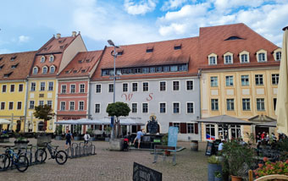
Nach den Eindrücken von gewaltiger Natur fahren wir nach Pirna. Dies ist eine wunderschöne Stadt, nicht weit von Dresden entfernt, und ebenfalls an der Elbe gelegen. Es gibt viele interessante Sehenswürdigkeiten zu entdecken.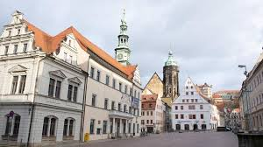Besonders empfehlenswert sind der Marktplatz, die historische Altstadt und das Schloss Sonnenstein. Aber auch für kleinere Einkäufe gibt es sicherlich passende Möglichkeiten.

Unser Tag auf der Elbe
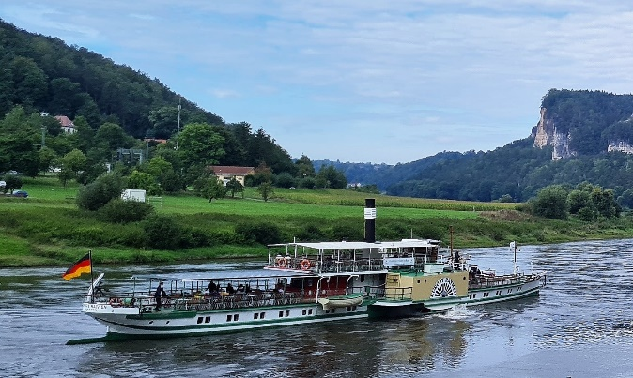
Morgens fahren wir mit dem Bus nach Pillnitz an der Elbe. Dort beginnt unsere 2½stündige Fahrt elbaufwärts. Ein majestätischer Raddampfer bringt uns auf einer malerischen Reise nach Rathen, unterhalb der Bastei. Auf ruhigem Flusswasser geht es vorbei an der teils atemberaubenden Landschaft des Elbsandsteingebirges.
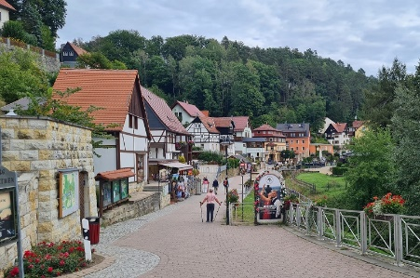

Rathen bietet uns die Möglichkeit, die Beine etwas zu vertreten. Wer möchte kann auch gerne eine Kleinigkeit zu sich nehmen.

Von hier aus geht es nach Tschechien in das schöne Teplitz-Schönau (Teplice).
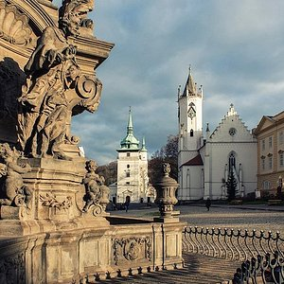
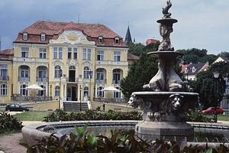

Hier laden viele historische Gebäude und Thermalbäder zum Bummeln ein. Einkaufsmöglichkeiten sind ebenfalls vorhanden. Allerdings sollte man bedenken, dass Käufer Kredit- oder Debitkarten haben. Ansonsten müssen Euro in Tschechische Kronen getauscht werden.

Wir müssen uns Programmänderungen vorbehalten.

Unser Abreisetag
Nach dem umfangreichen Frühstück laden wir die Koffer ein und nehmen auf demselben Weg wie bei der Hinfahrt Kurs auf die Heimat.

Hier eine Zusammenfassung des im Preis enthaltenen Angebotes
- 7 tägige Busreise inkl. Bus vor Ort
- Kurtaxe
- 6 x Übernachtung mit Halbpension in Altenberg
- Nutzung des Innenpools und des Fitnessbereichs
- Teilnahme am Unterhaltungsprogramm des Hotels
- Imbiss und Vesper auf der Hinfahrt
- Stadtführung in Dresden
- Fahrt mit der Kirnitzschtalbahn
- Raddampferfahrt auf der Elbe

Wichtige Informationen
- Im Rahmen der Datenschutzverordnung erklären Sie sich mit der Anmeldung zur Weitergabe ihrer persönlichen Daten an das Hotel bereit
- Während der Reise werden Fotos gemacht. Sollten Sie nicht mit der Veröffentlichung solcher Reisefotos einverstanden sein, bitten wir um schriftliche Information mit der Anmeldung
- Mindestteilnehmerzahl 42
- Die Reihenfolge der Unternehmungen wird wetterbedingt zu Reisebeginn bekanntgegeben.
- Im Sommer 2024 wird ein Treffen aller Teilnehmer im Vereinsheim angeboten
- Wir empfehlen den Abschluss einer Reiserücktrittsversicherung

Die Kosten für die Reise betragen
Pro Person im Doppelzimmer 695.-Euro
Pro Person im Einzelzimmer 870.- Euro

Hier noch ein wichtiger Hinweis: Im Falle einer MwSt-Erhöhung in der Gastronomie behält sich das Hotel eine Preisanpassung vor.

Die Anzahlung von 100 € pro Person ist mit Abgabe der Anmeldung fällig.

Die Restzahlung muss spätestens bis zum 01.08.2024 auf unserem
Reisekonto
IBAN: DE31 6729 2200 0038 0049 80
bei der Volksbank Kraichgau e.G. eingetroffen sein.
Bitte vermerken Sie den Verwendungszweck „Busreise 2024“

ANMELDUNG

Hiermit melde ich mich verbindlich für die Reise ins Elbsandsteingebirge vom 14.9. bis 20.9.2024 an

Name:

Anschrift:

Anzahl der Personen: Unterschrift:

Telefonnummer:

Email:

Doppelzimmer

Einzelzimmer

Anmeldung bitte an Familie Lockfisch
Ludwigstraße 6
Tel.: 07253/32679
Mobil: 0151 19321147
Email: R1K9E7L9@aol.com

